

**Радуга в домашних условиях.**

**Цель исследования**: определить, что такое радуга, как она образуется, и можно ли получить радугу в домашних условиях.

**Задачи исследования:**

1. Узнать, откуда появляется радуга.

2. Определить, какие бывают радуги.

3. Попробовать получить радугу в домашних условиях.

Ход занятия:

1. Что такое радуга?

**Радуга —** претерпевшее изменение слово «райдуга», или Божья дуга.

*(По словарю В. Даля)*

**Радуга –**  разноцветная дугообразная полоса на небесном своде,

образующаяся вследствие преломления солнечных лучей в дождевых каплях.

*(Толковый  словарь русского языка Ожегова С.И.)*

Причину ее возникновения пытались разгадать и древние люди, и древние ученые. 2.Как же образуется радуга?

Солнечный свет кажется нам белым. Но на самом деле он состоит из нескольких цветов. Бывает, что во время дождя выглянет солнце, и тогда солнечный свет проходит через капельки воды и «распадается» на несколько цветов. Этих цветов всегда семь, и они расположены в строгом порядке. Красный, оранжевый, желтый, зеленый, голубой, синий, фиолетовый. Так получается разноцветная радуга. Предмет, который может разложить луч света на его составляющие, называется «призмой». Образуемые цвета создают полоску из цветных линий, которая называется «спектр». Радуга и есть большой спектр, или полоса цветных линий, образовавшихся в результате распада луча света, проходящего через капельки дождя. В данном случае капли дождя выполняют роль призмы.

Радуга появляется, только когда выглянуло из-за туч солнце и только в стороне, противоположной солнцу.

Радуга возникает, когда солнце освещает завесу дождя. Находиться надо строго между солнцем (оно должно быть сзади) и дождём (он должен быть перед тобой). Иначе радугу не увидеть!

Солнце, наши глаза и центр радуги должны находиться на одной линии! Если солнце высоко в небе, то такую прямую линию провести невозможно. Вот почему радугу можно наблюдать только рано утром или ближе к вечеру. Радуга появляется при условии, что угловая высота солнца над горизонтом не превышает 42 градуса.

А бывает ли радуга без дождя?

Оказывается, такое чудо тоже бывает. Зимой в воздухе «плавают» кристаллики льда. Они тоже могут разделить белый цвет на семь цветов радуги, поэтому радугу можно наблюдать даже зимой.

**Как сделать радугу в домашних условиях?**

**Эксперимент № 1.**

Цель: получение радуги в домашних условиях при помощи компакт –диска.

Оборудование: компакт –диск, источник света – солнечный луч.

Описание эксперимента**:** компьютерным диском поймали солнечный луч и направили его на стену и потолок в комнате. Получилась радуга.

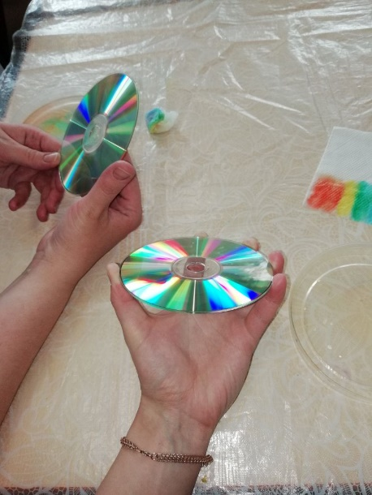 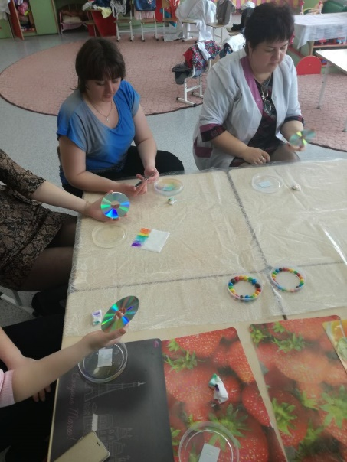

**Эксперимент № 2.**

Цель: получение радуги в домашних условиях при помощи салфеток, воды и фломастеров.

Оборудование: тарелка с водой, салфетки и фломастеры.

На салфетке фломастерами разных цветов рисуем круги.  Наливаем в тарелку столько воды, чтобы покрывало дно.  Кладём салфетку в воду и наблюдаем за чудом!

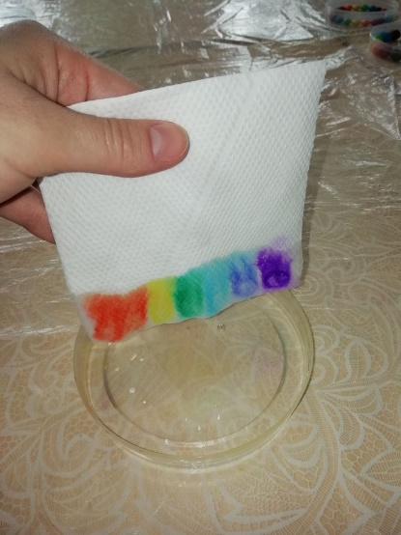 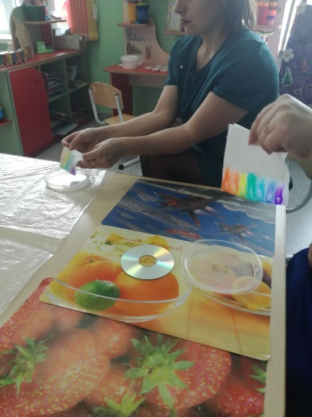

**Эксперимент № 3.**

Цель: получение радуги в домашних условиях при помощи конфет и воды.

Оборудование: тарелка, вода, ММДЕМС

Кладете конфеты в кружок в порядке радужных цветов, льете на середину тарелки обычную воду и наслаждаетесь процессом. Через несколько секунд ребенок наглядно понимает, что такое краситель.

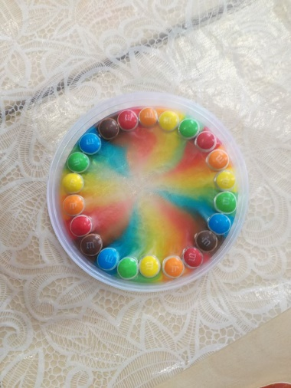 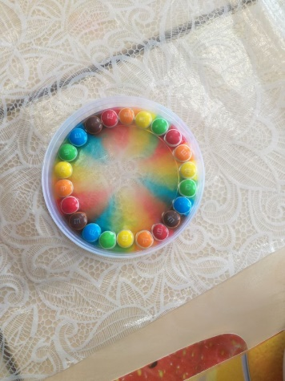

**Эксперимент № 4.**

Цель: получение радуги в домашних условиях при помощи зеркальца и фонарика.

Оборудование: тарелка, наполненная водой, белый картон, зеркальце, источник света – фонарик.

Описание эксперимента**:** мы взяли тарелку, наполнили его водой, опустили под наклоном зеркало. Затем направили свет фонарика на погружённую в воду часть зеркала. Когда поставили белый картон перед зеркалом, чтобы поймать отражённые лучи, то увидели на картоне отражение радуги.

